Брацкая магіла 1944 г., аграгарадок Любонічы, Кіраўскі раён,
Магілёўская вобласць
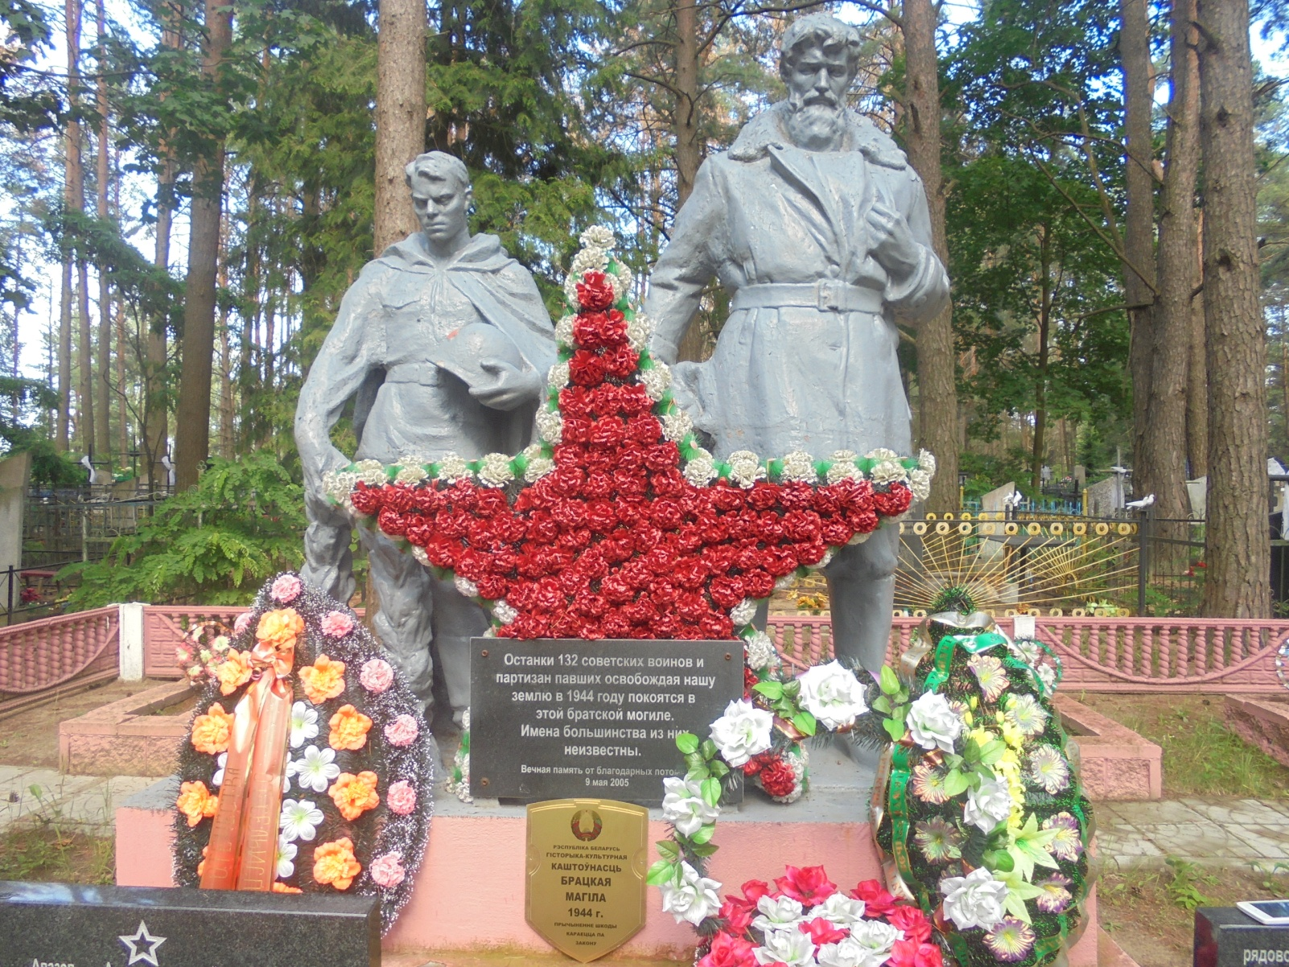
Помнік у выглядзе скульптурнай кампазіцыі “Савецкага воіна з каскай, лаўровым вянком і партызына ва ўвесь рост”.
Унізе скульптуры размяшчаецца мармуровая пліта з надпісам: “Останки 132 советских воинов и партизан павших освобождая нашу землю в 1944 году покоятся в этой братской могиле. Имена большинства из них неизвестны. Вечная память от благодарных потомков. 9 мая 2005”. Па абодва бакі ад скульптуры размешчаны мармуровыя пліты з імёнамі пахаваных. У самым нізе ўсталявана ахоўная дошка. Вакол брацкай магілы ўстаноўлена бетонная агароджа. Тэрыторыя брацкай магілы выкладзена тратуарнай пліткай. Перад помнікам знаходзіцца тры мармуровыя пліты з імёнамі пахаваных.
Помнік адносіцца да перыяду Вялікай Айчыннай вайны 1941-1945 г.г. Захаванне загінуўшых воінаў адбылося ў 1944 годзе.
28.06.1944 г. у баі за пераправу на рацэ Бярэзіна загінула 116 воінаў 438, 457, 518 стралковых палкоў 129-й стралковай дзівізіі 3-й арміі 1-га Беларускага фронта.
Асабістыя звесткі аб пахаваных:
№ | Воинское звание,  Фамилия, имя, отчество | Год рождения | Дата смерти
1 | рядовой Авазов А. | 1905 | -
2 | сержант Авраменко И.А. | 1907 | 05.07.1944
3 | рядовой Алтатов В.М. | 1920 | 28.06.1944
4 | рядовой Алферов И.А. | - | -
5 | рядовой Атакулов Р. | 1917 | 29.06.1944
6 | рядовой Ахмедов Г.М. | 1904 | -
7 | рядовой Бабенков А.Ф. | 1923 | -
8 | рядовой Безменов П.А. | - | -
9 | лейтенант Беляев Л.Д. | 1923 | 01.07.1944
10 | лейтенант Блинов С.С. | 1917 | 01.07.1944
11 | рядовой Алагуря Г.С. | 1914 | -
12 | рядовой Горелый В.П. | 1905 | -
13 | рядовой Гусев Л.П. | 1925 | -
14 | рядовой Демидов В.Г. | 1918 | -
15 | ефрейтор Евстюхин В.В. | 1926 | -
16 | рядовой Егоров М.Н. | 1917 | -
17 | рядовой Жолобов Г.Н. | 1917 | -
18 | рядовой Загорцев Ф.А. | 1918 | -
19 | ефрейтор Зимин В.А. | 1907 | -
20 | рядовой Исаев Ж. | 1900 | -
21 | рядовой Ковалёв Г.А. | - | -
22 | рядовой Ковалёв И.С. | 1897 | 30.06.1944
23 | рядовой Колбаско Н.А. | - | -
24 | ефрейтор Колесников П.А. | 1911 | -
25 | сержант Кононков М.Х. | 1923 | -
26 | сержант Костин И.А. | 1925 | -
27 | рядовой Кострикин А.И. | - | -
28 | старшина Курков А.А. | 1914 | -
29 | старшина Лосев В.П. | 1919 | 29.06.1944
30 | рядовой Лужков Н.А. | - | -
31 | сержант Маркин А.Я. | 1924 | -
32 | сержант Марусин А.В. | 1926 | -
33 | ст.сержант Микаутадзе Ш.С. | 1920 | -
34 | ст.сержант Михайлов В.Н. | 1922 | -
35 | рядовой Нечаев А.П. | 1915 | -
36 | рядовой Никитин А.А. | 1908 | -
37 | сержант Новичков Н.В. | 1925 | -
38 | рядовой Ноговицин Н.П. | 1926 | -
39 | сержант Пашистов Б.В. | 1918 | -
40 | лейтенант Побединский И.Ф. | - | -
41 | рядовой Подоляко А.Т. | 1925 | -
42 | рядовой Рузметов С. | 1925 | 30.06.1944
43 | ст.сержант Рыбин Н.Г. | - | -
44 | мл.сержант Сергиенко Н.Л. | 1921 | -
45 | ефрейтор Слиский А.З. | - | -
46 | рядовой Тарнаев П.С. | - | -
47 | рядовой Утикеев Т. | 1900 | 30.06.1944
48 | ефрейтор Федотов С.В. | 1922 | -
49 | рядовой Хаитов Д. | - | -
50 | рядовой Хамидов Х. | 1900 | 29.06.1944
51 | рядовой Ходенок В.П. | 1924 | -
52 | лейтенант Черменцов П.И. | 1917 | 29.06.1944
53 | лейтенант Шевцов М.А. | 1920 | -
54 | сержант Щастный И.В. | 1918 | 30.06.1944
55 | мл.лейтенант Дрозд М.Н. | 1917 | 29.01.1944
56 | партизан Казека Д.П. | 1900 | 1942
57 | партизан Борщ С.Р. | 1915 | 1942
58 | партизан Кравченко А.П. | 1907 | 1942
59 | партизан Маманков С.А. | 1893 | 1942
60 | партизан Жлукто Е.А. | 1925 | -
61 | партизан Канойка А.С. | 1898 | -
62 | партизан Канойка В.Н. | 1895 | -
63 | партизан Сазоновец Ф.Н. | - | -
64 | партизан Сушко И.Г. | 1924 | -
65 | партизан Сушко И.Е. | - | -
66 | партизан Сушко И.Н. | 1905 | -
67 | партизан Сушко Г.М. | 1925 | -

